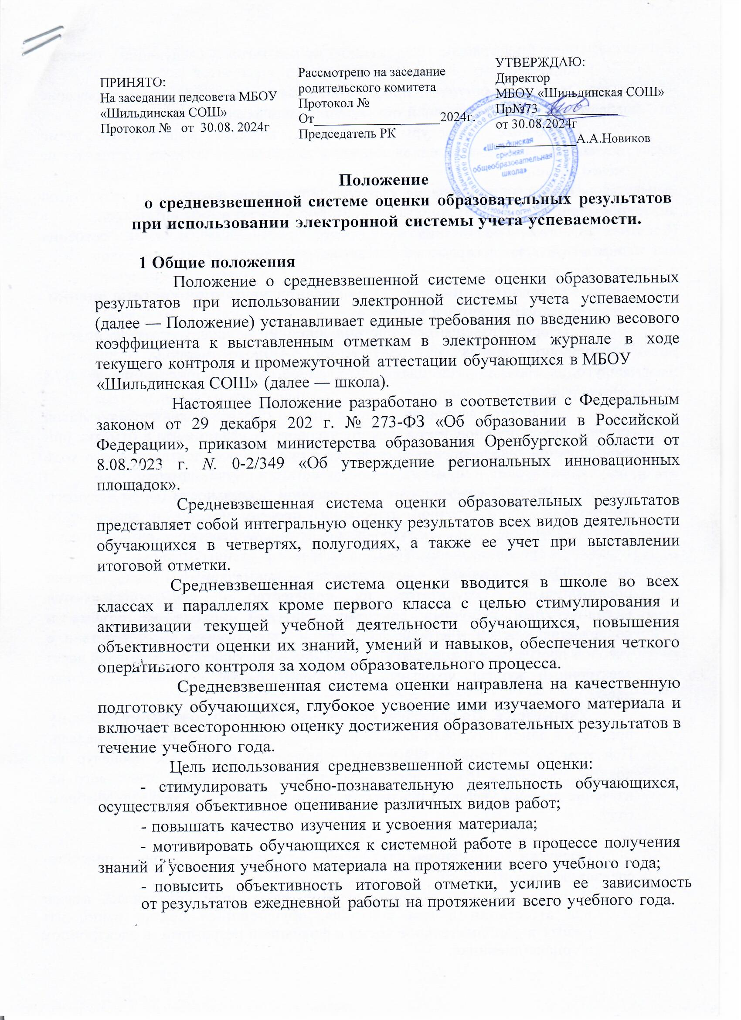

* 1. В настоящем положении применяются следующие основные понятия:

Отметка — результат процесса оценивания, количественное выражение образовательных достижений обучающихся в цифрах и баллах.

Оценочные процедуры — работы, которые выполняются всеми обучающимися в классе одновременно и длительность которых составляет не менее 40 минут.

Оценка — определение качества достигнутых школьником результатов обучения.

Система оценивания — процесс выражения качества освоения образовательных программ общающимися.

**2.Организация работы по средневзвешенной системе оценки знаний,умений и навыков**.

* 1. Средневзвешенная система оценки включает учет и подсчет баллов, полученных на протяжении учебного периода (триместра, полугодия, года) за различные виды учебной работы (Приложения № и № 2).
  2. Средневзвешенная система оценки образовательных результатов обучающихся предполагает введение весового коэффициента к отметке при 5 - балльной шкале оценивания за все виды учебной деятельности в ходе текущего контроля и промежуточной аттестации обучающихся.
  3. Весовой коэффициент вида учебной деятельности (форм текущего контроля и промежуточной аттестации) программируется в электронном журнале/дневнике. В электронном журнале/дневнике автоматически отражается средневзвешенный балл за выбранный учебный период.
  4. Вид учебной деятельности, применяемый для оценки образовательных результатов, их количество и вес определяются методическими рабочими группами учителей, исходя из объёма и содержания каждой учебной дисциплины, фиксируются в соответствии с учебной программой и доводятся до сведения обучающихся и родителей через электронный журнал, школьный сайт, родительское собрание, классные часы.

Учитывается, что проводить оценочные процедуры по каждому учебному предмету в одной параллели классов рекомендуется не чаще раза в 2,5 недели. При этом объем учебного времени на проведение оценочных процедур не должен превышать 0% от всего объема учебного времени, отводимого на изучение данного учебного предмета в данной параллели в текущем учебном году.

Пропуски (посещаемость) не учитывается при подсчёте средневзвешенной оценки.

В случае пропуска учебного занятия, на котором проводилась важная для аттестации форма контроля, обучающийся обязан выполнить работу в дополнительное время с фиксацией результата в электронном журнале/дневнике.

* 1. Текущая оценка образовательных достижений учитывается при определении четвертной, полугодовой и годовой отметки.
  2. Оценка в пользу ученика в году выставляется только при положительной устойчивой динамике образовательных результатов по четвертям.

Принятые нормативы должны неукоснительно соблюдаться всеми педагогами.

* 1. Система средневзвешенного оценивания образовательных результатов обсуждается с родительской общественностью. Педагогические работники доводят до сведения родителей (законные представителей) сведения о результатах текущего контроля успеваемости обучающихся как посредством заполнения предусмотренных документов, в том числе в электронной форме, так и по запросу родителей (законных представителей) обучающихся, доводятся до сведения о*б*учающихся и родителей через электронный дневник, родительское собрания и классные часы.
  2. При выставлении четвертных, полугодовых и годовых отметок допустимо на усмотрение учителя пользоваться правилами математического округления с учетом текущих отметок, выставленных в электронном журнале.
  3. Текущие отметки выставляются учителем в соответствующей графе после проведения каждого урока. Если ученик пропустил урок по той или иной причине, он может «отработать» данную тему: написать контрольную работу, выполнить самостоятельную работу, творческую работу (проект), самостоятельно изучить пройденный материал и сдать его на проверку учителю - предметнику. В этом случае отметка выставляется в тот же день, пометка отсутствия учащегося на уроке (Н, Б) остается. Таким образом, в журнале (в одной клетке) могут появиться и отметка, и пометка об отсутствии.

Фронтальные опросы, выполненные учеником на «2», также могут быть «отработаны», и положительная отметка выставляется в той же клетке журнала, вместо «неудовлетворительной» отметки, что означает усвоение темы обучающимся.

* 1. Если учащийся пропустил работу с весом в 3-5 баллов, то он обязан написать ее в любое удобное для него время.

1. Срок действия Положения
   1. Срок действия данного Положения до необходимости внесения изменений.

Приложение N.

* 1. Значения веса — от до 0. Значение 0 означает, что соответствующий столбец классного журнала не должен учитываться при расчете средневзвешенной оценки.
  2. Формула подсчета средневзвешенной оценки:

Средневзвешенное —

(Сумма произведений оценок на их веса)

(Сумма веса этих оценок)

* 1. Особенности по счета:

1. «Долги» ученика (невыполненные задания с обязательной оценкой, т.е.

«точки» в журнале, причем только те, срок выполнения которых истёк) учитываются как минимальные оценки равные «2» и при подсчете средневзвешенного приравниваются к «двойкам».

1. Пропуски (посещаемость) никак не учитываются при подсчете средневзвешенной оценки.
2. На результат «взвешивания» влияют только отметки и «точки» в журнале (в дневнике ученика задания с обязательной отметкой выделены цветом).

Пример подсчета средневзвешенной оценки:

Например, ученик получил за контрольную («вес» 2) 5, а за ответ на уроке («вес» ) — 3. Тогда расчет средневзвешенного балла получится таким: (5*2 + 3*) / (2+) = 4,33.

Очевидно, средневзвешенная оценка дает более точный уровень успеваемости.

Приложение № 2

|  |  |  |
| --- | --- | --- |
| **№** | **Вес**  **оценки** | **Тип работы на уроке** |
|  | 5 | Контрольная работа |
| 2 | 5 | Сочинение |
| 3 | 5 | Промежуточная аттестация |
| 4 | 5 | Изложение |
| 5 | 5 | Годовая контрольная работа |
| 6 | 5 | Всероссийские проверочные работы |
| 7 | 5 | Проверочная работа |
| 8 | 5 | Диктант |
| 9 | 5 | Региональный квалиметрический мониторинг |
| 0 | 5 | Итоговая годовая аттестация (переводные экзамены) |
|  | 5 | Государственная итоговая аттестация (ЕГЭ или аттестация за  курс основной школы) |
| 2 | 5 | Правило |
| 3 | 5 | Чтение наизусть |
| 4 | 5 | Сочинение классное |
| 5 | 5 | Защита проекта |
| 6 | 5 | Диагностическая работа |
| 7 | 4 | Практическая работа |
| 8 | 4 | Пересказ |
| 9 | 4 | Техника чтения |
| 20 | 4 | Контурная карта |
| 2 | 4 | Тестирование |
| 22 | 4 | Проект |
| 23 | 4 | Аудирование |
| 24 | 4 | Работа с первоисточником, документом |
| 25 | 3 | Лабораторная работа |
| 26 | 3 | Зачёт |
| 27 | 3 | Диалог |
| 28 | 3 | Монолог |
| 29 | 3 | Словарная работа |
| 30 | 3 | Устный счет |
| 3 | 3 | Стартовая работа |
| 32 | 3 | Сочинение домашнее |
| 33 | 3 | Рисунок |
| 34 | 3 | Выразительное чтение |
| 35 | 3 | Комплексная оценка работы на уроке |
| 36 | 3 | Письменный ответ на вопрос |
| 37 | 3 | Работа на уроке |
| 38 | 3 | Работа с контурной картой |
| 39 | 3 | Словарный, терминологический диктант |
| 40 | 3 | Устная речь (диалог, монолог) |
| 4 | 2 | Самостоятельная работа |
| 42 | 2 | Выполнение заданий в рабочей тетради |
| 43 | 2 | Работа с текстом |
| 44 | 2 | Реферат |
| 45 | 2 | Теоретический опрос |
| 46 | 2 | Устное чтение |
| 47 | 2 | Устный ответ |
| 48 |  | Домашняя работа |
| 49 |  | Контрольное списывание |
| 50 |  | Текущая оценка |
| 5 |  | Ведение тетради |
| 52 |  | Работа над ошибками |
|  |  |  |

С положением о средневзвешенной системе оценки образовательных результатов при использовании электронной системы учёта успеваемости МБОУ «Шильдинская СОШ» ознакомлены:

|  |  |
| --- | --- |
| Ф.И.О. | Подпись |
|  |  |
|  |  |
|  |  |
|  |  |
|  |  |
|  |  |
|  |  |
|  |  |
|  |  |
|  |  |
|  |  |
|  |  |
|  |  |
|  |  |
|  |  |
|  |  |
|  |  |
|  |  |
|  |  |
|  |  |
|  |  |
|  |  |
|  |  |
|  |  |
|  |  |
|  |  |
|  |  |
|  |  |
|  |  |
|  |  |
|  |  |
|  |  |
|  |  |
|  |  |
|  |  |
|  |  |
|  |  |